Evaluación de la Unidad 2
Diseño e implementación de un backend seguro completo
Caso 21: Fit Express — comida rápida saludable

Asignatura: Desarrollo Web y Móvil
Integrante: Agustín Llancao
Versión del frontend: Taller 1, versión 2 (integrada con el backend)
Fecha de entrega: 09 de noviembre de 2026

Índice
Punto de partida: caso, pantallas, requisitos y brechas 3
Módulo 1. Servicios derivados del frontend 4
Módulo 2. Clases y cardinalidades del dominio 6
Módulo 3. Sistemas e integraciones 8
Módulo 4. Stakeholders y permisos HTTP 10
Módulo 5. Clases del API Gateway 11
Módulo 6. Rutas y secretos de integración 13
Operaciones GraphQL 13
Inventario de secretos (referencias simbólicas, nunca valores) 13
Módulo 7. Datos sensibles y secretos del cliente 15
Casos de validación ejecutados 15
Módulo 8. Separación privada y agregaciones GraphQL 17
Módulo 9. Analítica y comunicación gRPC 19
ADR 01: no usar gRPC ni un servicio de analítica separado 19
Prueba de carga 19
Módulo 10. Backend completo e integración verificable 20
Evidencias 20
Evidencia en el navegador 22
Limitaciones conocidas 24

Punto de partida: caso, pantallas, requisitos y brechas
Fit Express es un local de comida rápida saludable que vende bowls, snacks y batidos para retiro y despacho. En el Taller 1 hicimos el frontend con cuatro pantallas: el menú, el detalle de cada plato, el pedido (carrito) y el registro. La parte de inicio es solo informativa.
Para esta solemne hicimos el backend usando los mismos datos del frontend: los seis productos con sus campos, el pedido como lista de producto y cantidad, y el registro con nombre, email, dirección y teléfono. También mejoramos un poco el frontend para conectarlo: el menú ahora sale de la API, el registro pide contraseña y agregamos login, confirmación del pedido, Mis pedidos, el botón Pagar y un panel simple para el operador. Todo pasa por el API Gateway.
Requisito | Descripción (caso 21) | Pantalla
R01 | Ver el menú del día con precios y disponibilidad | P01 Menú
R02 | Ver el detalle de una preparación (ingredientes, calorías) | P02 Detalle
R03 | Armar un pedido y confirmarlo | P03 Mi pedido
R04 | Registrarse con datos de entrega | P04 Registro
R05 | Iniciar y cerrar sesión | P05 Tu cuenta
R06 | Pagar el pedido con un proveedor de pagos | P08 Botón Pagar (confirmación y Mis pedidos)
R07 | Seguir sus pedidos y su estado (preparación, despacho, entrega) y poder anularlos antes de pagar | P07 Mis pedidos
R08 | Ver y actualizar su perfil | P06 Mi cuenta (brecha)
R09 | El operador administra el menú, el stock y el estado de los pedidos | P09 Panel operador (parcial)
R10 | El operador ve las ventas del día | P09 Panel operador

Brechas. Quedan dos cosas que no tienen pantalla: ver y editar el perfil (S06 y S07 funcionan, pero el frontend solo usa S06 para mostrar el nombre) y crear o editar productos desde el panel (S17, S18 y S20 funcionan y están probados). Se podrían agregar como una sección Mi cuenta y un formulario en el panel. El token se guarda solo en memoria, así que si se recarga la página hay que volver a entrar. El carrito no usa el backend hasta que se confirma el pedido.

Módulo 1. Servicios derivados del frontend
Revisamos cada pantalla en computador y en celular. En celular solo cambia cómo se ordena la página (menú hamburguesa y tarjetas en una columna), así que no se necesitan servicios distintos. A cada operación le pusimos un ID (S01, S02...) que se usa en todo el informe.
ID | Req. | Pantalla y acción | Propósito | Verbo y ruta (gateway) | Acceso
S01 | R01 | P01 Menú → cargar productos | Listar el catálogo | GET /api/v1/products?disponible=&tag= | Anónimo
S02 | R02 | P02 Detalle → Ver detalle | Detalle de un producto | GET /api/v1/products/{id} | Anónimo
S03 | R04 | P04 Registro → Registrarme | Crear cuenta y perfil | POST /api/v1/auth/registro | Anónimo
S04 | R05 | P05 Login → Entrar | Obtener token de sesión | POST /api/v1/auth/login | Anónimo
S05 | R05 | P05 → Cerrar sesión | Revocar el token | POST /api/v1/auth/logout | Autenticado
S06 | R08 | P06 Mi cuenta → ver | Leer perfil propio | GET /api/v1/clients/me | Autenticado
S07 | R08 | P06 Mi cuenta → guardar | Actualizar perfil propio | PUT /api/v1/clients/me | Autenticado
S08 | R03 | P03 Mi pedido → Confirmar pedido | Crear pedido y reservar stock | POST /api/v1/orders | Cliente
S09 | R07 | P07 Mis pedidos → listar | Pedidos propios | GET /api/v1/orders?estado= | Autenticado
S10 | R07 | P03 confirmación / P07 → ver | Un pedido propio | GET /api/v1/orders/{id} | Autenticado
S11 | R07 | P07 → Anular | Anular pedido no pagado | PATCH /api/v1/orders/{id}/cancelar | Autenticado
S12 | R06 | P08 Pago → Pagar | Iniciar pago con el proveedor | POST /api/v1/payments | Cliente
S13 | R06 | P08 → ver resultado | Consultar un pago propio | GET /api/v1/payments/{id} | Autenticado
S14 | R06 | (sistema) proveedor de pagos | Recibir aviso firmado del pago | POST /api/v1/payments/webhook | Proveedor (firma HMAC)
S15 | R07 | P07 Mis pedidos / P03 confirmación | Resumen combinado del pedido | POST /api/v1/graphql | Autenticado
S16 | R09 | P09 Panel → catálogo | Listar productos con stock | GET /api/v1/admin/products | Operador
S17 | R09 | P09 → Nuevo producto | Crear producto | POST /api/v1/products | Operador
S18 | R09 | P09 → Editar producto | Reemplazar producto | PUT /api/v1/products/{id} | Operador
S19 | R09 | P09 → Stock | Cambiar stock | PATCH /api/v1/products/{id}/stock | Operador
S20 | R09 | P09 → Quitar del menú | Retirar producto (sin borrar historial) | DELETE /api/v1/products/{id} | Operador
S21 | R09 | P09 → Avanzar estado | Preparación, despacho, entrega | PATCH /api/v1/orders/{id}/estado | Operador
S22 | R09 | P09 → Clientes | Listado mínimo de clientes | GET /api/v1/clients | Operador
S23 | R10 | P09 → Ventas del día | Reporte diario | GET /api/v1/orders/reporte/diario | Operador

Entrada, salida, reglas y clasificación de cada contrato (lo que envía el navegador frente a lo que calcula o valida el servidor):
ID | Entrada | Salida | Reglas y errores | Clasificación
S01 | disponible: true|false opcional; tag opcional. Sin cuerpo. | 200 [ {id, nombre, tag, precio, descripcion, calorias, disponible} ]; [] si no hay | 400 filtro inválido. No publica el stock exacto. | Público
S02 | id en la ruta | 200 producto + ingredientes | 404 si no existe o fue retirado | Público
S03 | nombre (2-80), email, direccion (5-150), telefono opcional, password (8-72) | 201 {id, nombre, email} | 422 validación (mismas reglas que script.js), 409 email repetido, 429 muchos intentos | Restringido (personal) + credencial
S04 | email, password | 200 {access_token, token_type, expires_in, rol} | 401 'Credenciales incorrectas' (mismo mensaje siempre), 429 | Credencial
S05 | Bearer token | 200 | El token queda revocado | Credencial
S06/S07 | Bearer; PUT: nombre, direccion, telefono | 200 perfil propio | 404 sin perfil, 422 validación. Solo el propio perfil. | Restringido
S08 | Bearer, Idempotency-Key (8-64), items [{product_id, cantidad 1-10}] máx 20 | 201 {id, estado, total, direccion_entrega, items} | El servidor calcula precios y total. 422 si se envía precio o total, 404 producto, 409 sin stock o sin perfil, 503/504 si falla inventory. Misma clave = mismo pedido. | Restringido
S09/S10 | Bearer; estado opcional; id | 200 pedido(s) | Solo propios; pedido ajeno = 404 sin datos | Restringido
S11 | Bearer, id | 200 pedido con estado cancelado | Solo si está pendiente_pago (409 si no). No se borra, libera stock. | Restringido
S12 | Bearer, order_id | 201 {id, order_id, monto, estado, provider_ref} | Monto tomado de orders. 404 ajeno, 409 si no está pendiente. No duplica pagos abiertos. | Restringido
S14 | Cuerpo JSON {event_id, provider_ref, estado, monto} + X-Proveedor-Firma | 200 {recibido, duplicado, estado} | 401 firma inválida, 409 monto distinto, evento repetido no se reprocesa | Integración
S15 | Bearer + consulta GraphQL | 200 data / errors | Profundidad ≤ 4, alias ≤ 5, largo ≤ 2000, límite ≤ 10, campo clienteId solo operador | Restringido
S16-S20 | Bearer operador; datos del producto | 200/201/204 | 403 si no es operador, 409 id repetido, 422 validación. DELETE desactiva. | Público (catálogo) + interno (stock)
S21 | Bearer operador; estado | 200 pedido | Transiciones válidas; 'pagado' solo lo define payments (403) | Restringido
S22/S23 | Bearer operador | 200 lista mínima / reporte | 403 si no es operador. Sin dirección ni teléfono. | Restringido

Ejemplos de contrato con datos ficticios:
S01 GET /api/v1/products?disponible=true
200 [{"id":"bowl-pollo","nombre":"Bowl de Pollo","tag":"Alto en proteína","precio":5900,
"descripcion":"Pollo a la plancha, quinoa, palta y verduras salteadas.","calorias":520,"disponible":true}]

S03 POST /api/v1/auth/registro
{"nombre":"Camila Rojas","email":"camila.rojas@correo-prueba.cl","direccion":"Av. Providencia 1234, Santiago",
"telefono":"+56 9 8765 4321","password":"********"}
201 {"id":"USR-8b52c972","nombre":"Camila Rojas","email":"camila.rojas@correo-prueba.cl"}

S08 POST /api/v1/orders (Authorization: Bearer <token>, Idempotency-Key: pedido-camila-001)
{"items":[{"product_id":"bowl-pollo","cantidad":2},{"product_id":"batido-proteico","cantidad":1}]}
201 {"id":"PED-15a01db3","estado":"pendiente_pago","total":15000,"direccion_entrega":"Av. Providencia 1234, Santiago",
"items":[{"product_id":"bowl-pollo","nombre":"Bowl de Pollo","precio_unitario":5900,"cantidad":2,"subtotal":11800}, ...]}

S12 POST /api/v1/payments {"order_id":"PED-15a01db3"}
201 {"id":"PAG-a7d6eb57","order_id":"PED-15a01db3","monto":15000,"estado":"iniciado","provider_ref":"PRV-1af229131e69"}

S14 POST /api/v1/payments/webhook (X-Proveedor-Firma: <hmac-sha256 del cuerpo>)
{"event_id":"EVT-9f3a1c22b0","provider_ref":"PRV-1af229131e69","estado":"aprobado","monto":15000}
200 {"recibido":true,"duplicado":false,"estado":"aprobado"}

Módulo 2. Clases y cardinalidades del dominio
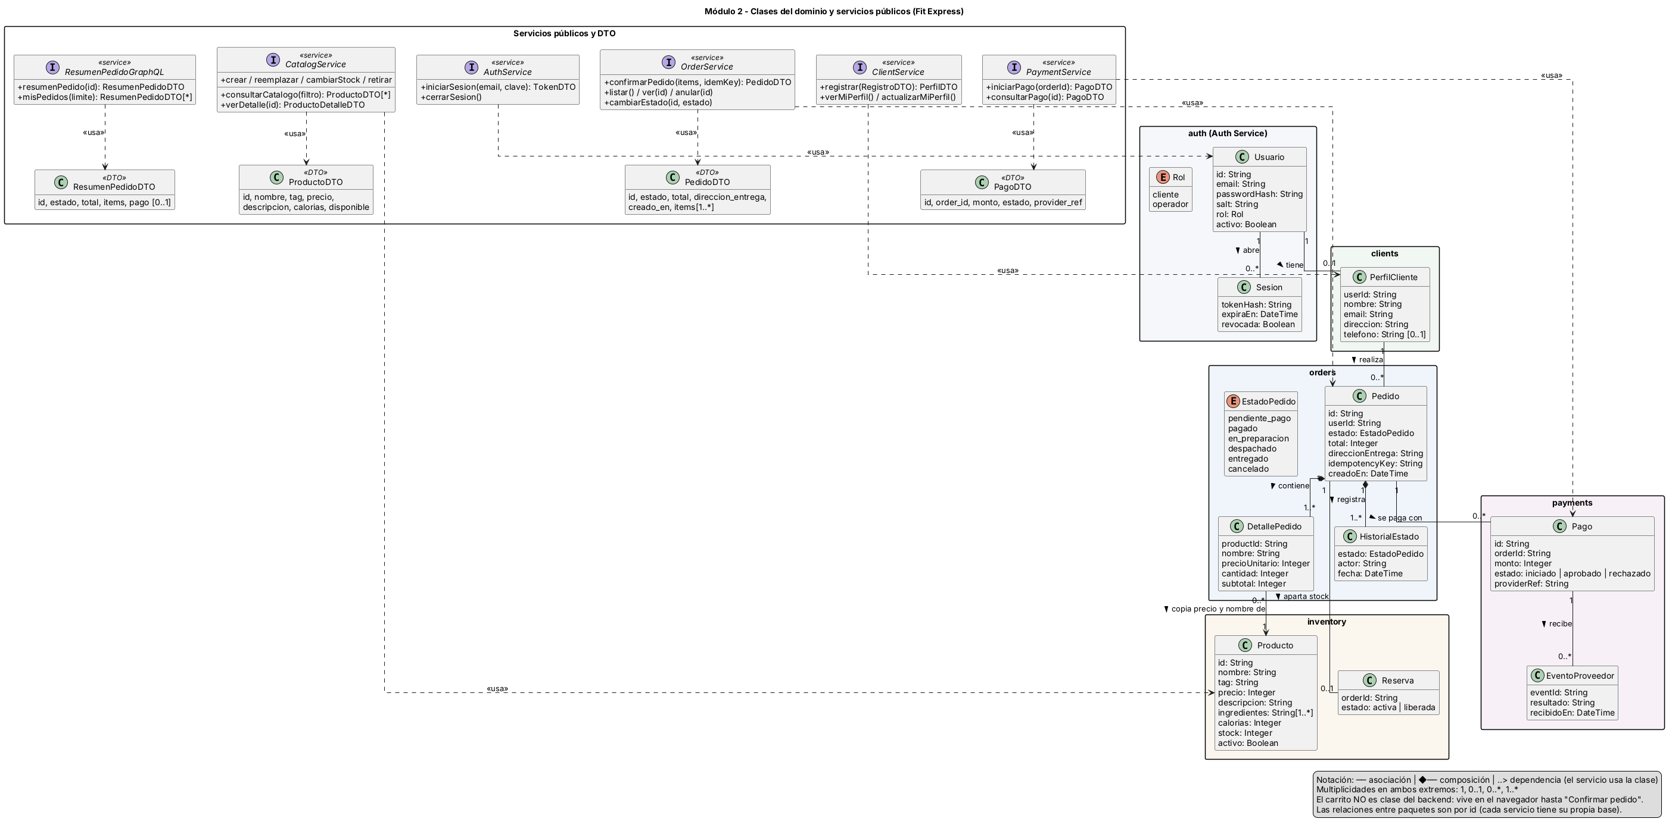
Figura 1. UML de clases del dominio y servicios públicos (fuente editable: docs/diagramas/01_clases_dominio.puml)
Origen | Destino | Multiplicidad | Regla que la justifica
Usuario | Sesion | 1 — 0..* | Una persona puede tener varias sesiones abiertas (celular y PC); cada sesión es de un solo usuario.
Usuario | PerfilCliente | 1 — 0..1 | Todo cliente tiene un perfil; el operador no tiene perfil de cliente.
PerfilCliente | Pedido | 1 — 0..* | Un cliente recién registrado aún no tiene pedidos; cada pedido es de un solo cliente.
Pedido | DetallePedido | 1 — 1..* (composición) | Un pedido confirmado tiene al menos un ítem; el detalle no existe sin su pedido. No se modelan borradores vacíos: el carrito vive en el navegador.
Pedido | HistorialEstado | 1 — 1..* (composición) | Al crearse ya queda el estado pendiente_pago; cada cambio agrega una fila.
DetallePedido | Producto | 0..* — 1 | Cada línea se refiere a un producto; un producto puede estar en muchas líneas o en ninguna. Nombre y precio se copian para que el historial no cambie si el producto sube de precio o sale del menú.
Pedido | Reserva | 1 — 0..1 | Un pedido aparta stock una sola vez (idempotente por order_id).
Pedido | Pago | 1 — 0..* | Si un pago es rechazado se puede intentar de nuevo; solo puede haber uno abierto o aprobado.
Pago | EventoProveedor | 1 — 0..* | El proveedor puede enviar el mismo aviso varias veces; cada event_id se procesa una vez.

Operación UML | ID
CatalogService.consultarCatalogo / verDetalle | S01, S02
ClientService.registrar / verMiPerfil / actualizarMiPerfil | S03, S06, S07 (S22 para el operador)
AuthService.iniciarSesion / cerrarSesion | S04, S05
OrderService.confirmarPedido / listar / ver / anular / cambiarEstado | S08, S09, S10, S11, S21 (S23 reporte)
PaymentService.iniciarPago / consultarPago | S12, S13 (S14 aviso del proveedor)
ResumenPedidoGraphQL.resumenPedido / misPedidos | S15
CatalogService.crear / reemplazar / cambiarStock / retirar | S16 a S20

Decisiones. El carrito y el pedido no son lo mismo: el carrito está solo en el navegador y el pedido se crea al confirmar. Si un producto se saca del menú no se borra, solo se marca como inactivo, y cada pedido guarda una copia del nombre y precio, así el historial no cambia. En la base se guardan datos como el stock exacto o el hash de la contraseña, pero las respuestas devuelven menos cosas: el menú solo dice si hay o no hay, el registro no devuelve la contraseña ni la dirección, y la lista de clientes del operador no muestra dirección ni teléfono.

Módulo 3. Sistemas e integraciones
Hicimos los cuatro sistemas que pide la guía como servicios separados, cada uno con su propia base de datos. No los dividimos más porque, por ejemplo, el pedido y su detalle siempre cambian juntos.
Sistema | Responsabilidad y datos que administra | Servicios | Dependencias | Contrato de integración | Credencial | Ante fallos
inventory | Catálogo, precios oficiales, stock y reservas. Autoridad del precio. | S01, S02, S16-S20 | Ninguna | GET /internal/products?ids= (lote), POST /internal/reservas, POST /internal/reservas/{id}/liberar | inventory_key | Si no responde, el gateway da 503 y no se crea ningún pedido.
orders | Pedidos, detalle, historial y transiciones. Autoridad del estado del pedido. | S08-S11, S21, S23 | inventory, clients | GET /internal/orders, GET /internal/orders/{id}, POST /internal/orders/{id}/pagado | orders_key (y usa inventory_key, clients_key) | Sin inventory no se reserva ni se crea el pedido (503/504). Si falla al guardar, libera la reserva.
clients | Perfiles: nombre, email, dirección, teléfono. Autoridad del perfil. | S03, S06, S07, S22 | auth | GET /internal/clients/{user_id} (solo nombre y dirección) | clients_key (y usa auth_key) | Si auth no responde no se crea el perfil (502/503).
payments | Pagos y avisos del proveedor. Autoridad del resultado del pago. | S12-S14 | orders, proveedor | GET /internal/payments?order_ids= (lote); webhook firmado HMAC | payments_key (y usa orders_key, provider_webhook_secret) | Si orders no confirma, el aviso no se marca como procesado y el proveedor puede reintentar.
auth | Credenciales (hash con sal) y sesiones. Autoridad de la identidad. | S04, S05 | Ninguna | POST /introspect, POST /internal/usuarios | auth_key | Si no responde, el gateway da 503 en rutas protegidas; las públicas siguen.
graphql | Agregación de solo lectura. No tiene datos propios. | S15 | orders, inventory, payments | POST /graphql | graphql_key | Sin inventory: error completo. Sin payments: respuesta parcial marcada DATO_PARCIAL.

Pagos. El navegador no puede marcar un pedido como pagado. payments saca el monto desde orders, y cuando el proveedor avisa que se pagó, se revisa una firma (HMAC) con un secreto guardado en Vault, que el monto sea el mismo y que ese aviso no haya llegado antes. Solo ahí payments le avisa a orders y orders cambia el estado. Como no tenemos cuenta en Webpay o Mercado Pago, usamos un proveedor de prueba que funciona igual.
Stock. Antes de crear el pedido, orders pide los precios a inventory y le pide reservar el stock. La reserva se hace en una transacción para que dos pedidos al mismo tiempo no tomen la misma unidad, y si se anula el pedido el stock vuelve. Si inventory no responde, no se crea el pedido, y si el cliente reintenta con la misma Idempotency-Key no se duplica.
Otros sistemas. El despacho lo manejamos como estados del pedido que avanza el operador (en preparación, en camino, entregado), porque el local reparte con su propia gente. Boletas (SII) y avisos por correo o WhatsApp no se hicieron en esta entrega.
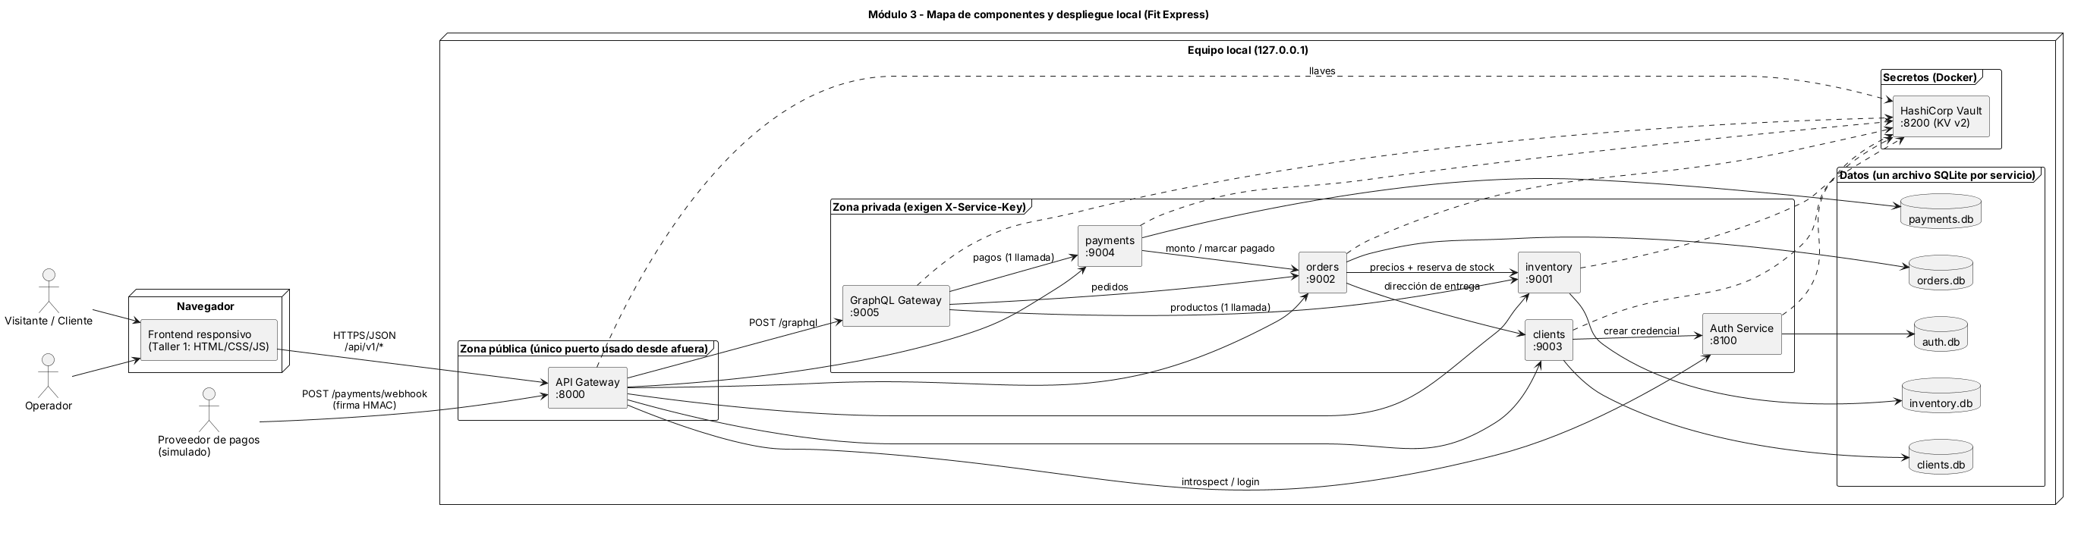
Figura 2. Mapa de componentes y despliegue local (docs/diagramas/02_componentes_despliegue.puml)
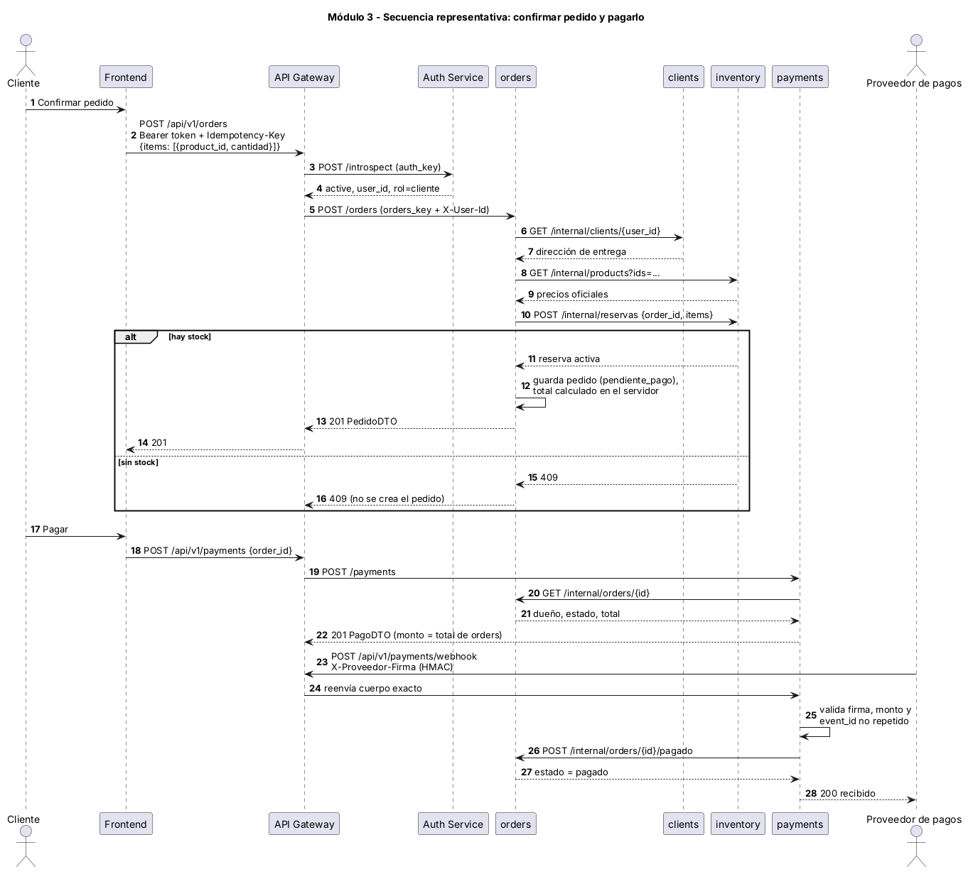
Figura 3. Secuencia de un flujo representativo: confirmar pedido y pagarlo

Módulo 4. Stakeholders y permisos HTTP
Stakeholder | Interés | Rol asociado | Uso de la información
Visitante | Ver el menú y precios | Anónimo | Solo datos públicos del catálogo
Cliente | Comprar, pagar y seguir sus pedidos | cliente | Sus propios datos y pedidos
Operador del local | Mantener el menú, el stock y despachar | operador | Catálogo completo, todos los pedidos, listado mínimo de clientes, ventas
Dueños de Fit Express | Saber cuánto se vende | Sin permisos operativos | Reciben el reporte diario (S23) que les comparte el operador
Repartidor | Saber qué entregar | Sin permisos operativos | El operador le entrega dirección y pedido al despacharlo
Proveedor de pagos | Avisar el resultado del pago | Identidad técnica (firma HMAC) | Solo envía avisos a S14
Servicios internos | Hablar entre ellos | Identidades técnicas (llaves por servicio) | Solo rutas /internal y las que el gateway les reenvía

El Auth Service revisa quién es la persona (el token). Lo que puede hacer se revisa dos veces: el gateway mira si su rol puede usar esa ruta, y cada servicio vuelve a revisar el rol y si el pedido o dato es suyo. Por eso un cliente no puede ver el pedido de otro aunque use la misma ruta.
Rol o identidad | ID | Ruta | Verbo | Decisión | Alcance y condición | Se verifica en
Visitante | S01, S02 | /products | GET | Permitido | Solo campos públicos | Gateway (ruta pública)
Visitante | S03, S04 | /auth/registro, /auth/login | POST | Permitido | Máx. 20 intentos por minuto por IP | Gateway
Visitante | S08 y demás protegidas | /orders ... | Todos | Denegado (401) | Requiere token | Gateway
Cliente | S06, S07 | /clients/me | GET, PUT | Permitido | Solo su perfil (id viene del token) | clients
Cliente | S08 | /orders | POST | Permitido | Total calculado por el servidor | Gateway + orders
Cliente | S09, S10 | /orders, /orders/{id} | GET | Permitido | Solo si el pedido le pertenece; si no, 404 | orders
Cliente | S11 | /orders/{id}/cancelar | PATCH | Permitido | Propio y en pendiente_pago | orders
Cliente | S12, S13 | /payments ... | POST, GET | Permitido | Solo pedidos y pagos propios | payments
Cliente | S15 | /graphql | POST | Permitido | Solo sus pedidos; clienteId denegado | graphql
Cliente | S16-S23 | /products (escritura), /orders/{id}/estado, /clients, reporte | POST, PUT, PATCH, DELETE, GET | Denegado (403) | Consultar el catálogo no da permisos de administración | Gateway + servicio
Operador | S16-S20 | /admin/products, /products ... | GET, POST, PUT, PATCH, DELETE | Permitido | DELETE solo desactiva | Gateway + inventory
Operador | S21 | /orders/{id}/estado | PATCH | Permitido | Solo transiciones válidas; nunca 'pagado' | orders
Operador | S09, S10, S22, S23 | /orders, /clients, reporte | GET | Permitido | Todos los pedidos; clientes sin dirección | orders, clients
Operador | S08, S12 | /orders, /payments | POST | Denegado (403) | No compra a nombre de clientes | Gateway
Proveedor | S14 | /payments/webhook | POST | Permitido | Firma HMAC válida y monto correcto | payments
Cualquiera | Rutas internas | /internal/..., puertos 8100-9005 | Todos | Denegado | No están publicadas (404) y sin llave dan 403 | Gateway + cada servicio

Módulo 5. Clases del API Gateway
Usamos un solo API Gateway porque hay un solo frontend y pocas rutas. Lo que cambia entre visitante, cliente y operador se maneja con el tipo de acceso de cada ruta. El GraphQL Gateway no se publica afuera, solo se llega a él por POST /api/v1/graphql.
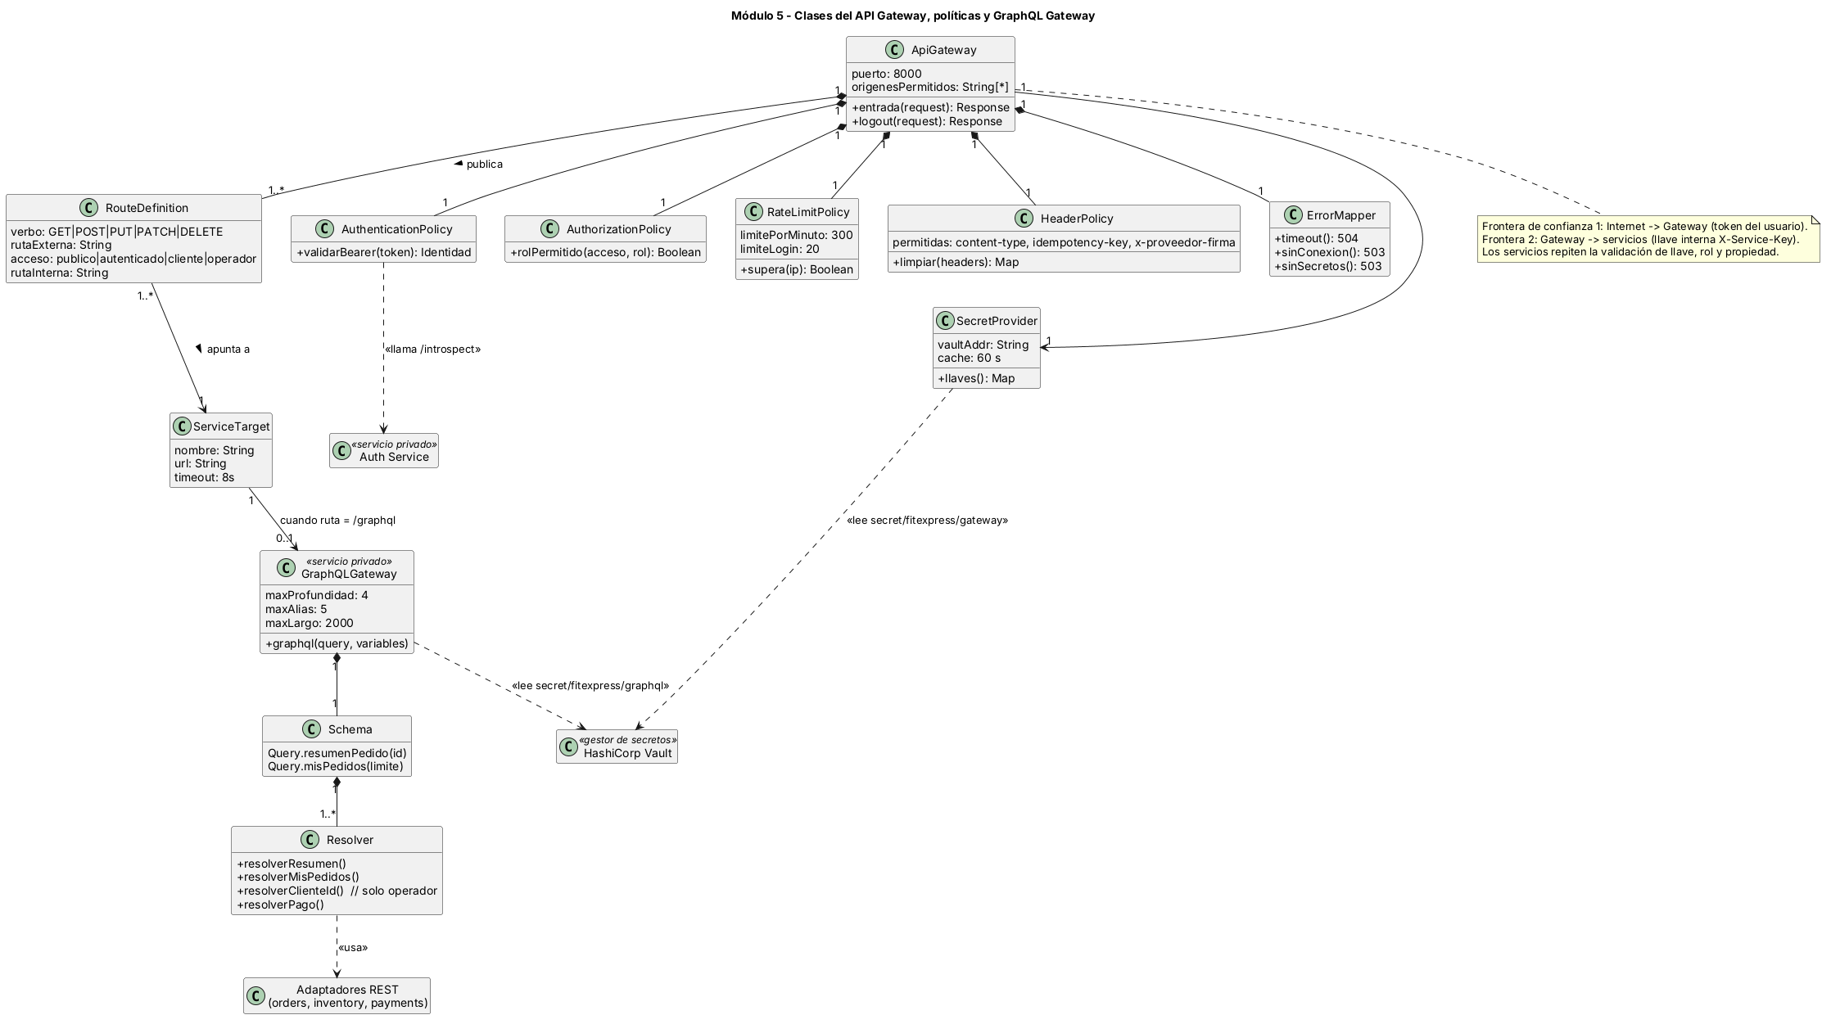
Figura 4. UML del gateway, sus políticas y el GraphQL Gateway (docs/diagramas/04_clases_gateway.puml)
El gateway revisa: que la ruta exista en su lista (no reenvía cualquier cosa), el límite de solicitudes por IP, el tamaño del cuerpo, el token y el rol. También borra las cabeceras que manda el navegador (así nadie puede inventarse un rol de operador), agrega la identidad ya revisada y la llave del servicio, que saca de Vault. Si un servicio no responde, devuelve un error claro (503 o 504) sin mostrar detalles internos.
Cada servicio revisa: que la llamada traiga su llave (si no, 403), el rol, que el recurso sea del usuario y las reglas del negocio. Así, aunque alguien llegue directo a un servicio, no puede usarlo.
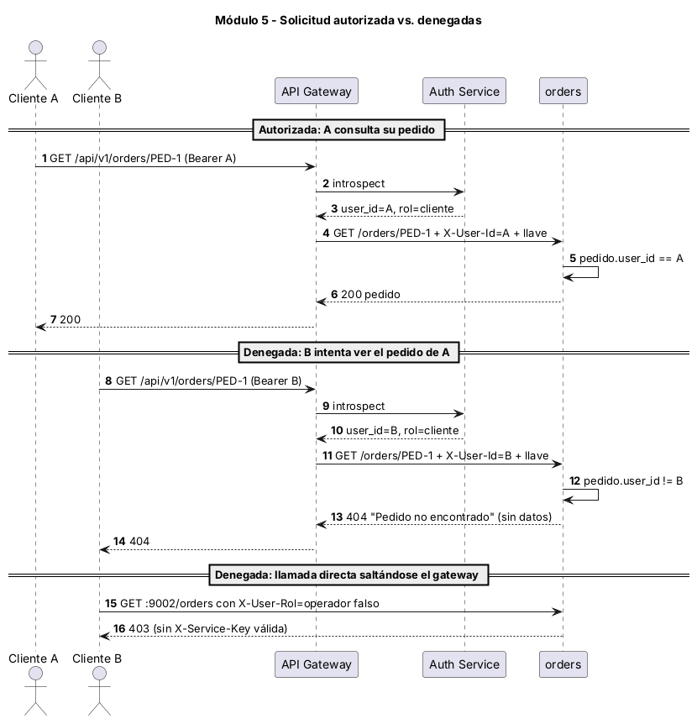
Figura 5. Recorrido de una solicitud autorizada y de dos denegadas

Módulo 6. Rutas y secretos de integración
Todas las rutas pasan por el mismo gateway (puerto 8000). El token del usuario llega solo hasta el gateway; hacia los servicios viaja la llave de cada servicio y el id y rol del usuario ya revisados.
ID | Verbo | Ruta externa | Acceso | Sistema y ruta destino | Controles | Credencial
S01 | GET | /api/v1/products | Anónimo | inventory GET /products | Filtros válidos, límite por IP | inventory_key
S02 | GET | /api/v1/products/{id} | Anónimo | inventory GET /products/{id} | id 1-40 caracteres seguros | inventory_key
S03 | POST | /api/v1/auth/registro | Anónimo | clients POST /clients/registro → auth | 20/min por IP, validación | clients_key, auth_key
S04 | POST | /api/v1/auth/login | Anónimo | auth POST /login | 20/min por IP | auth_key
S05 | POST | /api/v1/auth/logout | Autenticado | auth POST /logout | Revoca token | auth_key
S06/07 | GET/PUT | /api/v1/clients/me | Autenticado | clients /clients/me | Id desde el token | clients_key
S08 | POST | /api/v1/orders | Cliente | orders POST /orders → clients, inventory | Idempotency-Key, sin precios del navegador | orders_key
S09-11 | GET/PATCH | /api/v1/orders[/{id}[/cancelar]] | Autenticado | orders | Propiedad | orders_key
S12/13 | POST/GET | /api/v1/payments[/{id}] | Cliente / Aut. | payments → orders | Propiedad, monto desde orders | payments_key, orders_key
S14 | POST | /api/v1/payments/webhook | Proveedor | payments POST /payments/webhook | Firma HMAC, monto, event_id único | provider_webhook_secret
S15 | POST | /api/v1/graphql | Autenticado | graphql POST /graphql | Profundidad, alias, largo, límite | graphql_key (+ orders, inventory, payments)
S16-20 | GET/POST/PUT/PATCH/DELETE | /api/v1/admin/products, /api/v1/products... | Operador | inventory | Rol en gateway y servicio | inventory_key
S21 | PATCH | /api/v1/orders/{id}/estado | Operador | orders | Transiciones válidas | orders_key
S22 | GET | /api/v1/clients | Operador | clients GET /clients | Campos mínimos | clients_key
S23 | GET | /api/v1/orders/reporte/diario | Operador | orders | Solo agregados | orders_key

Operaciones GraphQL
Operación | Tipo | Campos autorizados | Resolver | Subsistemas
resumenPedido(id) | Query | Dueño u operador: id, estado, total, creadoEn, direccionEntrega, items, pago. clienteId solo operador. | resolver_resumen, resolver_pago, resolver_cliente_id | orders, inventory (1 llamada), payments (1 llamada)
misPedidos(limite ≤ 10) | Query | Los mismos, solo pedidos del usuario del token | resolver_mis_pedidos | orders, inventory, payments (en lote)
No hay mutations: los cambios siguen pasando por los servicios REST, que tienen las reglas del negocio. No se usó gRPC (ver módulo 9).

Inventario de secretos (referencias simbólicas, nunca valores)
Referencia | Tipo | Emisor | Consumidor | Finalidad | Ubicación | Alcance | Rotación y revocación
VAULT_TOKEN | Token de Vault | Vault | Todos los servicios | Leer su ruta de secretos | .env local (no se sube) | Lectura | Se cambia al recrear Vault
auth_key | Llave de servicio | cargar_secretos.py | gateway, clients | Llamar al Auth Service | Vault secret/fitexpress/{gateway, auth, clients} | Solo auth | cargar_secretos.py --rotar
inventory_key | Llave de servicio | cargar_secretos.py | gateway, orders, graphql | Llamar a inventory | Vault | Solo inventory | --rotar
orders_key | Llave de servicio | cargar_secretos.py | gateway, payments, graphql | Llamar a orders | Vault | Solo orders | --rotar
clients_key | Llave de servicio | cargar_secretos.py | gateway, orders | Llamar a clients | Vault | Solo clients | --rotar
payments_key | Llave de servicio | cargar_secretos.py | gateway, graphql | Llamar a payments | Vault | Solo payments | --rotar
graphql_key | Llave de servicio | cargar_secretos.py | gateway | Llamar al GraphQL Gateway | Vault | Solo graphql | --rotar
provider_webhook_secret | Secreto HMAC | Proveedor de pagos | payments | Verificar avisos de pago | Vault secret/fitexpress/payments | Solo el webhook | Se rota con el proveedor
ADMIN_PASSWORD | Credencial inicial | Equipo | auth (al partir) | Crear el operador | .env local | Una cuenta | Cambiar y reiniciar
Token de usuario | Credencial de sesión | auth | Navegador → gateway | Identificar al usuario | Memoria del navegador; en auth solo su hash SHA-256 | Su cuenta | Expira en 30 min; logout lo revoca

Cada servicio lee de Vault solo su parte, con las llaves que necesita (por ejemplo, payments no tiene la llave de inventory). Las llaves se generan al azar con cargar_secretos.py y no están en el código, en GitHub ni en los logs. En desarrollo todos usan el mismo token de Vault; en producción cada uno tendría el suyo.
Si se filtra una llave: se corre cargar_secretos.py --rotar y en un minuto los servicios usan las nuevas; la vieja deja de servir (evidencia 06). Si Vault se cae: se sigue funcionando hasta un minuto con lo que quedó guardado y después el gateway responde 503, porque no hay claves escritas en el código. Todo corre en local; en producción se usaría HTTPS.

Módulo 7. Datos sensibles y secretos del cliente
Dato o credencial | Finalidad | Clasificación | Custodio | Roles autorizados | En el frontend | Protección | Retención
Datos del producto | Mostrar el menú | Público | inventory | Todos | Menú y detalle | Solo lectura pública | Mientras exista; se desactiva, no se borra
Stock exacto | Controlar ventas | Interno | inventory | Operador | Solo 'disponible' | No sale en el catálogo | Permanente
Nombre | Saludar y despachar | Personal | clients | Dueño, operador | Registro | Solo propio o lista del operador | Mientras la cuenta exista
Email | Login y contacto | Personal | clients / auth | Dueño, operador | Registro | No sale en datos públicos | Mientras la cuenta exista
Dirección | Despacho | Personal restringido | clients (copia en el pedido) | Dueño, operador del pedido | Registro | No sale en listados ni en el catálogo | En el pedido se conserva como historial de despacho
Teléfono | Contactar por el despacho | Personal restringido | clients | Dueño | Registro (opcional) | No sale en el listado del operador | Mientras la cuenta exista
Contraseña | Autenticar | Credencial | auth | Nadie la puede leer | Campo del registro | PBKDF2-SHA256 200.000 iteraciones + sal aleatoria; nunca se devuelve ni se registra en logs | Solo el hash
Token de sesión | Mantener sesión | Credencial | auth | Dueño | Memoria del navegador | En la base solo el hash; expira en 30 min | Hasta expirar o revocarse
Historial de pedidos | Seguimiento y ventas | Restringido | orders | Dueño, operador | Mis pedidos | Filtro por dueño en el servicio | Permanente (anular no borra)
Estado del pago | Saber si se pagó | Restringido | payments | Dueño, operador | Mis pedidos (estado del pago) | Solo lo cambia un aviso firmado | Permanente
Secretos de integración | Hablar entre sistemas | Secreto | Vault | Solo servicios | Nunca | Vault, alcance mínimo, rotación | Hasta rotar

Secretos del cliente: no guardamos ninguno. La contraseña se guarda solo como hash y los datos de la tarjeta los maneja el proveedor de pagos, nosotros solo guardamos la referencia y el resultado. La dirección y el teléfono son datos personales, no secretos, así que se protegen controlando quién los puede ver. El frontend no tiene ninguna clave en su código.
Ejemplo con la dirección de entrega. Se escribe en el registro, pasa por el gateway y la guarda clients. No aparece en el menú ni en la lista de clientes. Cuando se confirma un pedido, orders le pide la dirección a clients y guarda una copia en el pedido, para que el despacho no cambie si el cliente edita su perfil después. Solo la ven el dueño de la cuenta y el operador, y no queda en los logs.

Casos de validación ejecutados
Caso | Entrada e identidad | Esperado | Componente que verifica | Prueba | Resultado
Acceso anónimo al catálogo | GET /products sin token | 200, solo campos públicos | Gateway + inventory | test_catalogo_anonimo..., test_catalogo_no_expone_campos_internos | OK
Operación protegida sin sesión | POST /orders sin token / token inventado | 401 | Gateway | test_operacion_protegida_sin_sesion_da_401, test_token_inventado_da_401 | OK
Administración sin permiso | Cliente hace DELETE /products/bowl-pollo | 403 | Gateway + inventory | test_cliente_no_puede_administrar_catalogo | OK
Pedido ajeno | Cliente B pide GET /orders/{id de A} | 404 sin datos | orders | test_cliente_solo_ve_sus_pedidos | OK
Acceso directo al backend | GET :9001/products, :9002/orders... sin llave o con llave falsa y rol falso | 403 | Cada servicio | test_acceso_directo_al_backend_sin_llave_da_403, ..._con_llave_falsa | OK
Cabeceras de identidad falsas | Cliente envía X-User-Rol: operador | Se ignoran, 403 | Gateway | test_cabeceras_de_identidad_falsas_se_ignoran | OK
Precio alterado desde el frontend | items con precio: 1 | 422 | orders | test_precio_enviado_por_el_navegador_se_rechaza | OK
Pago confirmado con datos alterados | Aviso con firma falsa / monto 1 | 401 / 409, pedido sigue pendiente | payments | test_aviso_con_firma_falsa..., test_aviso_con_monto_alterado... | OK
Cliente marca su pedido como pagado | PATCH /orders/{id}/estado pagado | 403 | Gateway + orders | test_cliente_no_puede_confirmar_su_propio_pago | OK
Detalle completo en docs/evidencias/01_pytest_completo.txt (48 pruebas aprobadas).

Módulo 8. Separación privada y agregaciones GraphQL
Servicio | Naturaleza | Responsabilidad | Datos propios | Contrato | Dependencias | Justificación de la separación
API Gateway | Entrada | Rutas, identidad, límites | Ninguno | REST /api/v1 | auth, todos | Único punto público
auth | Seguridad | Identidad y sesiones | auth.db | REST interno | - | Las credenciales no se mezclan con el perfil
inventory | Transaccional | Catálogo y stock | inventory.db | REST | - | Cambia por el operador, se lee mucho
orders | Transaccional | Pedidos y estados | orders.db | REST | inventory, clients | Tiene las reglas de transición
clients | Transaccional | Perfiles | clients.db | REST | auth | Datos personales aislados
payments | Transaccional / integración | Pagos y proveedor | payments.db | REST + webhook | orders | Única pieza que habla con el proveedor
graphql | Agregación | Resumen de pedidos | Ninguno | GraphQL | orders, inventory, payments | Combina sin acceder a bases ajenas
Analítica / alta demanda | No aplica | Reporte diario en orders | - | - | - | Ver ADR del módulo 9

La consulta resumenPedido junta datos de tres servicios: el estado y el total del pedido salen de orders, el tag y las calorías salen de inventory y el estado del pago sale de payments. Para no llamar a inventory una vez por cada producto, se juntan todos los ids y se hace una sola llamada. GraphQL solo lee, no cambia nada.
type Query {
resumenPedido(id: ID!): ResumenPedido

misPedidos(limite: Int = 5): [ResumenPedido!]!
}

type ResumenPedido {
id: ID!
estado: String!
total: Int!
creadoEn: String!
direccionEntrega: String!
clienteId: String
items: [ItemResumen!]!
pago: PagoResumen
}

type ItemResumen {
productoId: ID!
nombre: String!
cantidad: Int!
precioUnitario: Int!
subtotal: Int!
tag: String
calorias: Int
disponibleHoy: Boolean
}

type PagoResumen {
id: ID!
estado: String!
monto: Int!
}

Control | Cómo se aplica | Prueba
Identidad verificada | Solo llega desde el gateway con usuario autenticado y llave graphql_key | test_graphql_sin_sesion_da_401
Autorización por recurso | Un cliente solo ve sus pedidos; uno ajeno responde 'Pedido no encontrado' | test_resumen_de_pedido_ajeno_no_devuelve_datos, test_mis_pedidos_trae_solo_los_propios
Autorización por campo | clienteId solo para operador (código PROHIBIDO) | test_campo_restringido_para_cliente
Límites | Profundidad máx. 4, alias máx. 5, largo máx. 2000, limite máx. 10, sin introspección | test_limite_de_profundidad, test_limite_de_alias, test_limite_de_resultados, test_introspeccion_desactivada
Plazos | Timeout de 5 s por llamada interna | -
Errores parciales | Sin payments: el pedido sale pero pago = null y error DATO_PARCIAL; sin inventory: no se arma el resumen | test_graphql_con_payments_caido_responde_parcial_identificado

Consulta de prueba y respuesta obtenida (evidencia 04):
query ($id: ID!) {
resumenPedido(id: $id) { id estado total items { nombre cantidad subtotal tag calorias } pago { estado monto } }
}
→ {"data":{"resumenPedido":{"id":"PED-15a01db3","estado":"pagado","total":15000,
"items":[{"nombre":"Bowl de Pollo","cantidad":2,"subtotal":11800,"tag":"Alto en proteína","calorias":520},
{"nombre":"Batido Proteico","cantidad":1,"subtotal":3200,"tag":"Post-entreno","calorias":340}],
"pago":{"estado":"aprobado","monto":15000}}}}
La pantalla Mis pedidos del frontend usa esta consulta (misPedidos) con el token del usuario y muestra el estado, los productos y el pago (figura 6). También probamos que desde el navegador no se puede llamar directo a los servicios internos, ni siquiera a GraphQL.
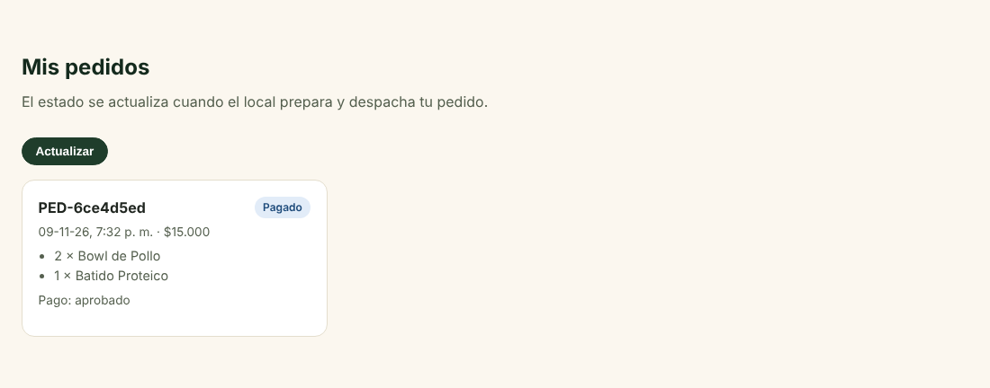
Figura 6. Pantalla Mis pedidos alimentada por la consulta GraphQL misPedidos

Módulo 9. Analítica y comunicación gRPC
Necesidad | Caracterización para Fit Express | ¿Requiere gRPC o servicio aparte?
Volumen de datos | 6-10 productos, del orden de 150 pedidos diarios (un local) | No
Concurrencia | Peak de almuerzo: ~20 usuarios a la vez mirando el menú (proyección con margen x10) | No
Tamaño de mensajes | JSON pequeños (< 5 KB) | No
Frecuencia | ~1 pedido por minuto en el peak; catálogo ~5 solicitudes por segundo | No
Latencia esperada | p95 menor a 800 ms en catálogo y a 1.500 ms al crear pedido | No
Streaming | El seguimiento del pedido se consulta cuando el cliente abre la pantalla; no necesita tiempo real | No
Reportes | Ventas del día por producto (pocas filas) | No, basta una consulta en orders (S23)

Los valores son una proyección (no hay datos reales del local) y la prueba de carga es una medición sobre esa proyección.

ADR 01: no usar gRPC ni un servicio de analítica separado
Contexto. Los servicios se llaman entre ellos pocas veces y con mensajes chicos. No hace falta nada en tiempo real y el único reporte es el de ventas del día.
Opciones. (1) Seguir con REST/JSON; (2) usar gRPC entre servicios; (3) gRPC con streaming para seguir el pedido; (4) hacer un servicio de analítica aparte.
Decisión. Usamos REST/JSON entre servicios y el reporte diario lo hace orders con una consulta, solo para el operador.
Consecuencias. Hay menos piezas y todo usa el mismo tipo de contrato. No tenemos los contratos .proto, pero cada servicio valida sus datos con Pydantic. Si Fit Express creciera a varios locales o quisiera seguir al repartidor en tiempo real, habría que revisar esta decisión.

Prueba de carga
Corrimos pruebas/carga.py contra el backend entrando por el gateway. Para la prueba subimos los límites por IP, porque todas las solicitudes salen del mismo computador. Resultado:
# Prueba de carga ejecutada con: python pruebas/carga.py (limites del gateway subidos solo para esta prueba)
Equipo: Linux x86_64 | Python 3.13.18
Recursos antes: 9 procesos uvicorn | CPU 0% | memoria 431 MB
Recursos despues: 9 procesos uvicorn | CPU 0% | memoria 648 MB

escenario n conc rps p50 ms p95 ms max ms errores
GET /products (anonimo) 400 20 64.4 297.1 405.4 568.0 0
POST /orders (cliente) 60 10 17.2 577.7 679.0 680.6 0
POST /graphql misPedidos 100 10 19.1 529.8 690.8 760.0 0
Muestreo con ps cada 0,5 s durante la prueba (procesos uvicorn): CPU promedio acumulada sumada hasta 75% | memoria maxima sumada 607 MB | equipo de prueba Linux de 2 nucleos

No hubo errores y los tiempos quedaron bajo lo que nos propusimos (p95 de 405 ms en el menú, 679 ms al crear pedidos y 691 ms en GraphQL), usando el doble de la concurrencia que estimamos. El menú respondió 64 solicitudes por segundo, mucho más que las ~5 que esperamos en la hora de almuerzo, así que REST alcanza y gRPC no hace falta.

Módulo 10. Backend completo e integración verificable
Tecnología. Usamos Python con FastAPI para los siete servicios (como en clases), httpx para que se llamen entre ellos, Ariadne para GraphQL, SQLite para guardar los datos (una base por servicio, creada con su schema.sql) y Vault en Docker para los secretos. Los servicios solo escuchan en 127.0.0.1 y desde afuera solo se usa el gateway (puerto 8000). Los datos de prueba son ficticios: los seis productos del frontend se cargan desde un JSON.
Cómo se levanta (más detalle en el README): se levanta Vault con Docker, se instala requirements.txt, se copia .env.example a .env y se completa, se corre python cargar_secretos.py y después python iniciar.py, que levanta todo junto con el frontend. Cada servicio tiene /health y los logs llevan un id para seguir cada solicitud, sin tokens ni datos personales. Las pruebas se corren con python -m pytest pruebas -v.
Requisito | Pantalla | Servicio | Prueba | Resultado | Evidencia
R01 | P01 Menú | S01 | test_1_catalogo (4 pruebas) | OK | 01, 04
R02 | P02 Detalle | S02 | test_detalle_incluye_ingredientes, test_detalle_inexistente_da_404 | OK | 01
R03 | P03 Mi pedido | S08 | test_total_lo_calcula_el_servidor, test_reintento_con_misma_clave_no_duplica, test_stock_insuficiente_da_409_y_no_descuenta | OK | 01, 04
R04 | P04 Registro | S03 | test_registro_valida_en_el_servidor, test_registro_no_devuelve_password_ni_direccion | OK | 01, 04
R05 | P05 Tu cuenta | S04, S05 | test_login_con_clave_incorrecta_da_401, test_logout_revoca_el_token, test_muchos_intentos_de_login_dan_429 | OK | 01
R06 | P08 Pagar | S12-S14 | test_4_pagos (7 pruebas) | OK | 01, 04
R07 | P07 Mis pedidos | S09-S11, S15 | test_cliente_solo_ve_sus_pedidos, test_anular_devuelve_el_stock..., test_5_graphql (9 pruebas) | OK | 01, 04
R08 | P06 (brecha) | S06, S07 | test_cliente_ve_su_perfil_completo | OK | 01
R09 | P09 Panel | S16-S22 | test_operador_administra_catalogo, test_flujo_completo_hasta_entregado, test_transicion_invalida_da_409 | OK | 01
R10 | P09 Panel | S23 | test_flujo_completo_hasta_entregado (reporte) | OK | 01
Seguridad | - | Gateway y servicios | test_2_seguridad (12 pruebas) | OK | 01, 05
Caídas | - | inventory, payments, Vault | test_6_caidas (3 pruebas) + rotación y Vault caído | OK | 02, 06
Carga | - | S01, S08, S15 | pruebas/carga.py | Bajo objetivo | 03

Ejemplo con dos cuentas. La clienta A pide su pedido con GET /api/v1/orders/{id} y le responde 200 con los datos. El cliente B pide el mismo pedido y le responde 404 sin ningún dato. Las dos respuestas vienen de la misma regla en orders, que compara el dueño del pedido con el usuario del token (test_cliente_solo_ve_sus_pedidos).

Evidencias
Pruebas automáticas (extracto de docs/evidencias/01_pytest_completo.txt):
============================= test session starts ==============================
collecting ... collected 51 items

pruebas/test_1_catalogo.py::test_catalogo_anonimo_devuelve_productos_del_frontend PASSED [ 1%]
pruebas/test_1_catalogo.py::test_catalogo_no_expone_campos_internos PASSED [ 3%]
pruebas/test_1_catalogo.py::test_filtro_invalido_da_400 PASSED [ 5%]
pruebas/test_1_catalogo.py::test_detalle_incluye_ingredientes PASSED [ 7%]
pruebas/test_1_catalogo.py::test_detalle_inexistente_da_404 PASSED [ 9%]
pruebas/test_1_catalogo.py::test_ruta_no_publicada_da_404 PASSED [ 11%]
pruebas/test_2_seguridad.py::test_registro_valida_en_el_servidor PASSED [ 13%]
pruebas/test_2_seguridad.py::test_registro_no_devuelve_password_ni_direccion PASSED [ 15%]
pruebas/test_2_seguridad.py::test_login_con_clave_incorrecta_da_401 PASSED [ 17%]
pruebas/test_2_seguridad.py::test_operacion_protegida_sin_sesion_da_401 PASSED [ 19%]
pruebas/test_2_seguridad.py::test_token_inventado_da_401 PASSED [ 21%]
pruebas/test_2_seguridad.py::test_cliente_no_puede_administrar_catalogo PASSED [ 23%]
pruebas/test_2_seguridad.py::test_cabeceras_de_identidad_falsas_se_ignoran PASSED [ 25%]
pruebas/test_2_seguridad.py::test_acceso_directo_al_backend_sin_llave_da_403 PASSED [ 27%]
pruebas/test_2_seguridad.py::test_acceso_directo_con_llave_falsa_da_403 PASSED [ 29%]
pruebas/test_2_seguridad.py::test_cliente_ve_su_perfil_completo PASSED [ 31%]
pruebas/test_2_seguridad.py::test_listado_de_clientes_del_operador_no_trae_direccion PASSED [ 33%]
pruebas/test_2_seguridad.py::test_logout_revoca_el_token PASSED [ 35%]
pruebas/test_3_pedidos.py::test_total_lo_calcula_el_servidor PASSED [ 37%]
pruebas/test_3_pedidos.py::test_precio_enviado_por_el_navegador_se_rechaza PASSED [ 39%]
pruebas/test_3_pedidos.py::test_pedido_sin_idempotency_key_da_422 PASSED [ 41%]
pruebas/test_3_pedidos.py::test_reintento_con_misma_clave_no_duplica PASSED [ 43%]
pruebas/test_3_pedidos.py::test_stock_insuficiente_da_409_y_no_descuenta PASSED [ 45%]
pruebas/test_3_pedidos.py::test_producto_inexistente_da_404 PASSED [ 47%]
pruebas/test_3_pedidos.py::test_operador_no_puede_crear_pedidos PASSED [ 49%]
pruebas/test_3_pedidos.py::test_cliente_solo_ve_sus_pedidos PASSED [ 50%]
pruebas/test_3_pedidos.py::test_cliente_no_puede_anular_pedido_ajeno PASSED [ 52%]
pruebas/test_3_pedidos.py::test_anular_devuelve_el_stock_y_conserva_el_pedido PASSED [ 54%]
pruebas/test_3_pedidos.py::test_operador_no_puede_marcar_pagado_a_mano PASSED [ 56%]
pruebas/test_3_pedidos.py::test_transicion_invalida_da_409 PASSED [ 58%]
pruebas/test_3_pedidos.py::test_operador_administra_catalogo PASSED [ 60%]
pruebas/test_4_pagos.py::test_monto_del_pago_viene_de_orders PASSED [ 62%]
pruebas/test_4_pagos.py::test_no_se_paga_pedido_ajeno PASSED [ 64%]
pruebas/test_4_pagos.py::test_aviso_con_firma_falsa_se_rechaza PASSED [ 66%]
pruebas/test_4_pagos.py::test_aviso_con_monto_alterado_se_rechaza PASSED [ 68%]
pruebas/test_4_pagos.py::test_aviso_valido_marca_pagado_y_duplicado_no_reprocesa PASSED [ 70%]
pruebas/test_4_pagos.py::test_cliente_no_puede_confirmar_su_propio_pago PASSED [ 72%]
pruebas/test_4_pagos.py::test_flujo_completo_hasta_entregado PASSED [ 74%]
pruebas/test_5_graphql.py::test_graphql_sin_sesion_da_401 PASSED [ 76%]
pruebas/test_5_graphql.py::test_resumen_combina_tres_subsistemas PASSED [ 78%]
pruebas/test_5_graphql.py::test_mis_pedidos_trae_solo_los_propios PASSED [ 80%]
pruebas/test_5_graphql.py::test_resumen_de_pedido_ajeno_no_devuelve_datos PASSED [ 82%]
pruebas/test_5_graphql.py::test_campo_restringido_para_cliente PASSED [ 84%]
pruebas/test_5_graphql.py::test_limite_de_profundidad PASSED [ 86%]
pruebas/test_5_graphql.py::test_limite_de_alias PASSED [ 88%]
pruebas/test_5_graphql.py::test_limite_de_resultados PASSED [ 90%]
pruebas/test_5_graphql.py::test_introspeccion_desactivada PASSED [ 92%]
pruebas/test_6_caidas.py::test_catalogo_con_inventory_caido_da_503_controlado SKIPPED [ 94%]
pruebas/test_6_caidas.py::test_pedido_con_inventory_caido_no_se_crea SKIPPED [ 96%]
pruebas/test_6_caidas.py::test_graphql_con_payments_caido_responde_parcial_identificado SKIPPED [ 98%]
pruebas/test_7_limite_login.py::test_muchos_intentos_de_login_dan_429 PASSED [100%]

======================== 48 passed, 3 skipped in 7.68s =========================

Pruebas con servicios caídos (02_pytest_caidas.txt):
### python iniciar.py --excepto inventory + CAIDA=inventory python -m pytest pruebas/test_6_caidas.py -v
pruebas/test_6_caidas.py::test_catalogo_con_inventory_caido_da_503_controlado PASSED [ 33%]
pruebas/test_6_caidas.py::test_pedido_con_inventory_caido_no_se_crea PASSED [ 66%]
pruebas/test_6_caidas.py::test_graphql_con_payments_caido_responde_parcial_identificado SKIPPED [100%]
========================= 2 passed, 1 skipped in 0.40s =========================

### python iniciar.py --excepto payments + CAIDA=payments python -m pytest pruebas/test_6_caidas.py -v
pruebas/test_6_caidas.py::test_catalogo_con_inventory_caido_da_503_controlado SKIPPED [ 33%]
pruebas/test_6_caidas.py::test_pedido_con_inventory_caido_no_se_crea SKIPPED [ 66%]
pruebas/test_6_caidas.py::test_graphql_con_payments_caido_responde_parcial_identificado PASSED [100%]
========================= 1 passed, 2 skipped in 0.55s =========================

Logs con id de correlación (05_logs_correlacion.txt):
# Logs con id de correlacion: una sola solicitud POST /api/v1/orders seguida por todos los servicios
# (request_id generado por el gateway y propagado en la cabecera X-Request-Id)

2026-11-09 19:11:19,091 INFO auth request_id=9ef47862-c9a6-4a6d-ad43-b31ed81e3a82 POST /introspect status=200 1ms
2026-11-09 19:11:19,144 INFO clients request_id=9ef47862-c9a6-4a6d-ad43-b31ed81e3a82 GET /internal/clients/USR-8b52c972 status=200 1ms
2026-11-09 19:11:19,158 INFO inventory request_id=9ef47862-c9a6-4a6d-ad43-b31ed81e3a82 GET /internal/products status=200 1ms
2026-11-09 19:11:19,174 INFO inventory request_id=9ef47862-c9a6-4a6d-ad43-b31ed81e3a82 POST /internal/reservas status=200 2ms
2026-11-09 19:11:19,176 INFO orders request_id=9ef47862-c9a6-4a6d-ad43-b31ed81e3a82 POST /orders status=201 72ms
2026-11-09 19:11:19,178 INFO gateway request_id=9ef47862-c9a6-4a6d-ad43-b31ed81e3a82 ip=127.0.0.1 POST /api/v1/orders status=201 user=USR-8b52c972 99ms

# Busqueda de tokens o contrasenas en los logs completos de la demo:
$ grep -c -i -E 'bearer|password|access_token|ClaveSegura' backend.log
0

Rotación de llaves y caída de Vault (06_vault_rotacion_y_caida.txt):
# Rotacion de llaves y caida del gestor de secretos (Vault)

## 1) Rotacion sin tocar codigo
$ python cargar_secretos.py --rotar
secret/fitexpress/gateway: auth_key, inventory_key, orders_key, clients_key, payments_key, graphql_key
secret/fitexpress/auth: auth_key
secret/fitexpress/inventory: inventory_key
secret/fitexpress/clients: clients_key, auth_key
secret/fitexpress/orders: orders_key, inventory_key, clients_key
secret/fitexpress/payments: payments_key, orders_key, provider_webhook_secret
secret/fitexpress/graphql: graphql_key, orders_key, inventory_key, payments_key
secret/fitexpress/proveedor-simulado: provider_webhook_secret

Listo. Los valores no se muestran a proposito.
Llaves rotadas: los servicios las toman solas en maximo 60 segundos.

(se espera 61 s a que venza la cache de 60 s de cada servicio)
$ curl -s -o /dev/null -w "%{http_code}" http://127.0.0.1:8000/api/v1/products # el sistema sigue funcionando con las llaves nuevas
HTTP 200
$ curl http://127.0.0.1:9001/products -H "X-Service-Key: <llave ANTERIOR de inventory>" # la llave vieja ya no sirve
{"detail":"Llamada no autorizada"} HTTP 403

## 2) Vault apagado
$ docker stop vault-dev (en el equipo de prueba: se detiene el proceso de Vault)
(se espera 61 s a que venza la cache)
$ curl -s http://127.0.0.1:8000/api/v1/products
{"detail":"Gestor de secretos no disponible"} HTTP 503
-> el gateway corta la solicitud: sin gestor de secretos no hay llaves y no se usan valores por defecto

## 3) Recuperacion
$ docker start vault-dev + python cargar_secretos.py (Vault en modo dev parte vacio)
Listo. Los valores no se muestran a proposito.
$ curl -s -o /dev/null -w "%{http_code}" http://127.0.0.1:8000/api/v1/products
HTTP 200

Evidencia en el navegador
También hicimos el recorrido completo en el navegador con el frontend: el menú cargado desde la API, intentar confirmar sin sesión, el registro, confirmar el pedido, pagarlo, verlo en Mis pedidos y el operador cambiando su estado (docs/evidencias/frontend).
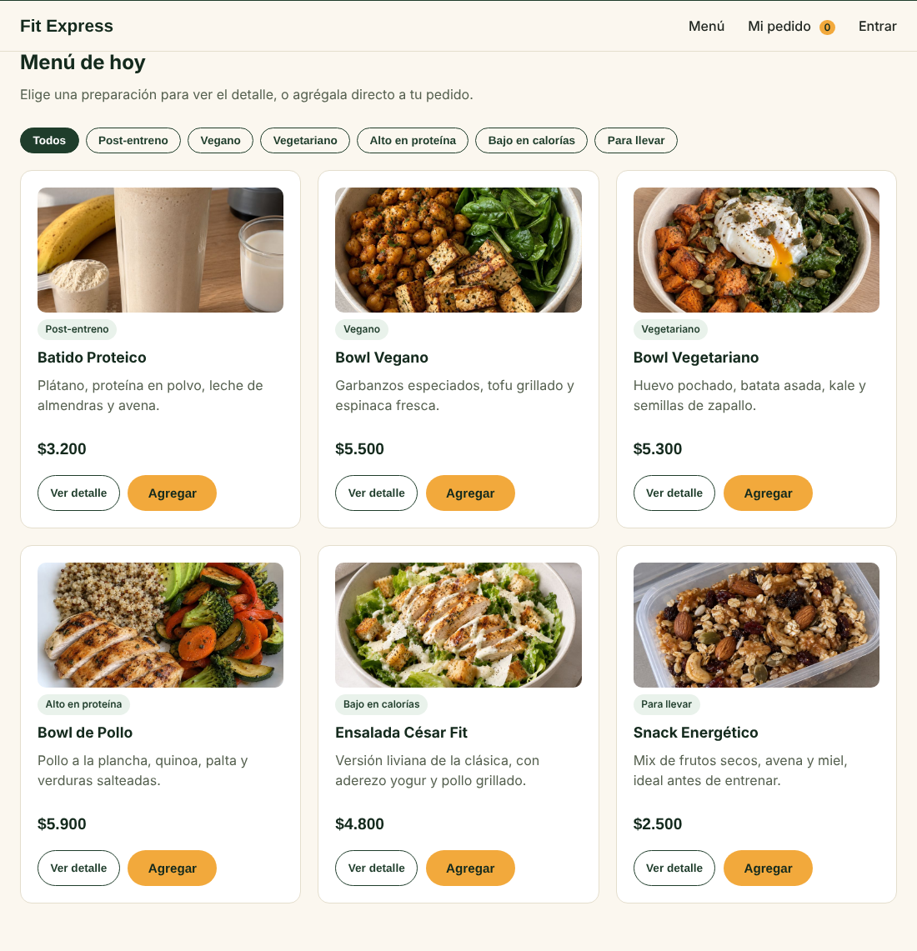
Figura 7. Menú cargado desde GET /api/v1/products
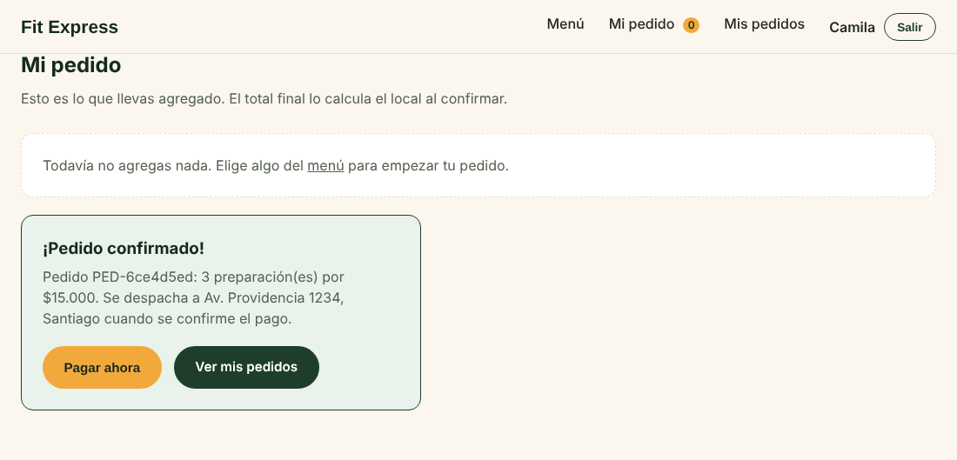
Figura 8. Pedido confirmado: id y total vienen del servidor
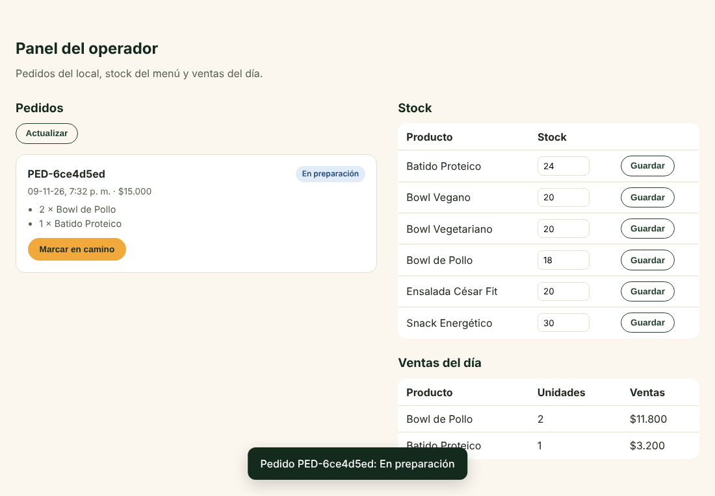
Figura 9. Panel del operador: pedidos, stock y ventas del día

Limitaciones conocidas
- Faltan en el frontend la edición del perfil y el alta o edición de productos en el panel (los servicios existen y están probados).
- El proveedor de pagos es un adaptador de prueba con el mismo contrato (aviso firmado), porque no se tiene una cuenta de comercio.
- Vault corre en modo desarrollo: parte vacío al reiniciarse (hay que volver a correr cargar_secretos.py) y todos los servicios usan el mismo token de lectura.
- Durante una rotación puede haber hasta 60 segundos con llamadas rechazadas mientras cada servicio refresca su caché.
- La separación de red es por puertos locales y llaves; con Docker Compose se podría además dejar los servicios en una red interna sin puertos publicados.
- No se implementaron boletas electrónicas ni mensajería.

